加拿大麦吉尔大学
暑期专业学习课程
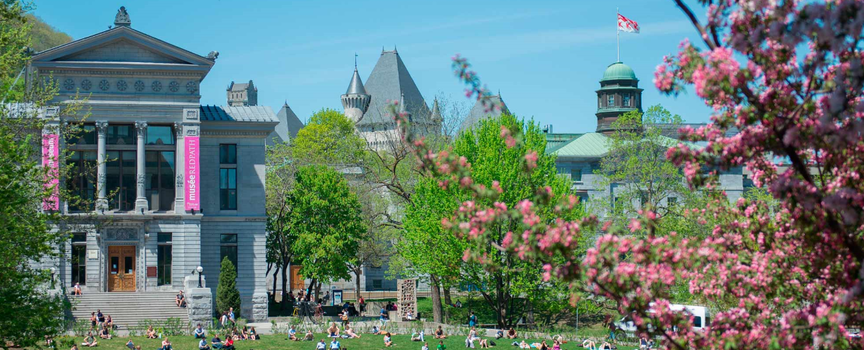
- 麦吉尔大学简介
- 创建于1821年，是加拿大的一所顶尖学府，也是世界著名的公立研究型大学；
- 2018年加拿大Maclean杂志全加医博类大学排名榜首；2019年美国新闻与世界报道全球大学综合排名第43； 2019年Times高等教育世界大学综合排名第44；
- 下设11个院系，学生超过4万人，在医学、文学、法学、工程、科学和管理学等领域均居于世界领先水平，历史上曾培养12位诺贝尔奖得主；
- 学校所处的蒙特利尔市位于加拿大东南部，是加拿大第二大城市及魁北克省最大城市，是世界上最宜居的城市之一，2017年曾被QS评为“世界最佳留学城市”

- 访学项目介绍
【课程日期】
2019年7月29日 – 8月16日
【课程内容】
英文标准化考试成绩达到项目要求并希望提高专业水平的同学，通过本校、全美国际教育协会、以及麦吉尔大学的共同选拔后，可以与其他国际学生一起学习与本专业相关的专业课程。课程为期3周，总共60-65学时，可选的课程方向以及具体课程设置如下：

      - 大数据入门
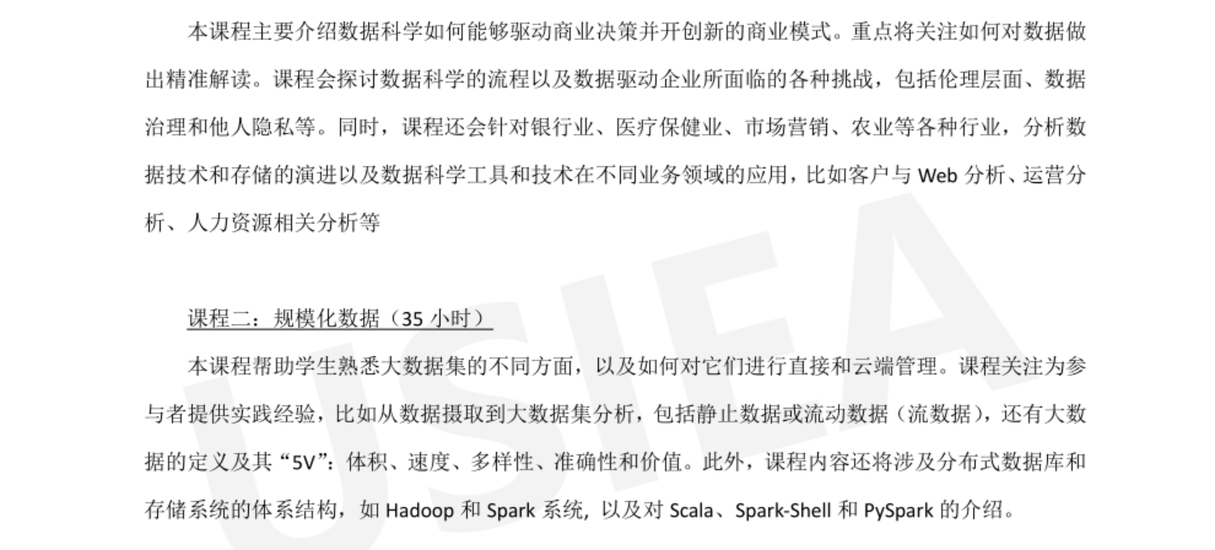
      - 商业数据分析
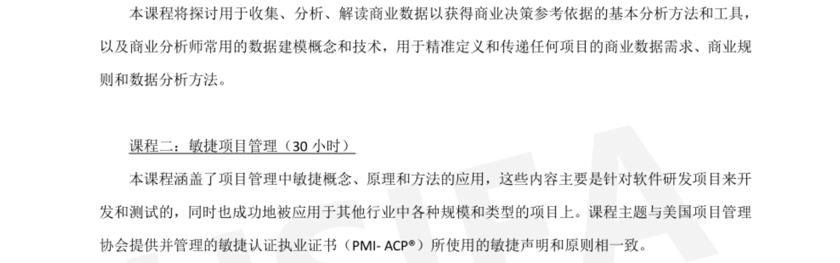
      - 创新创业
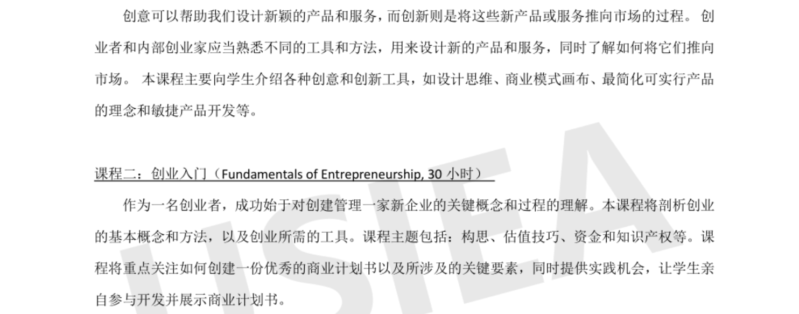
      - 国际商务
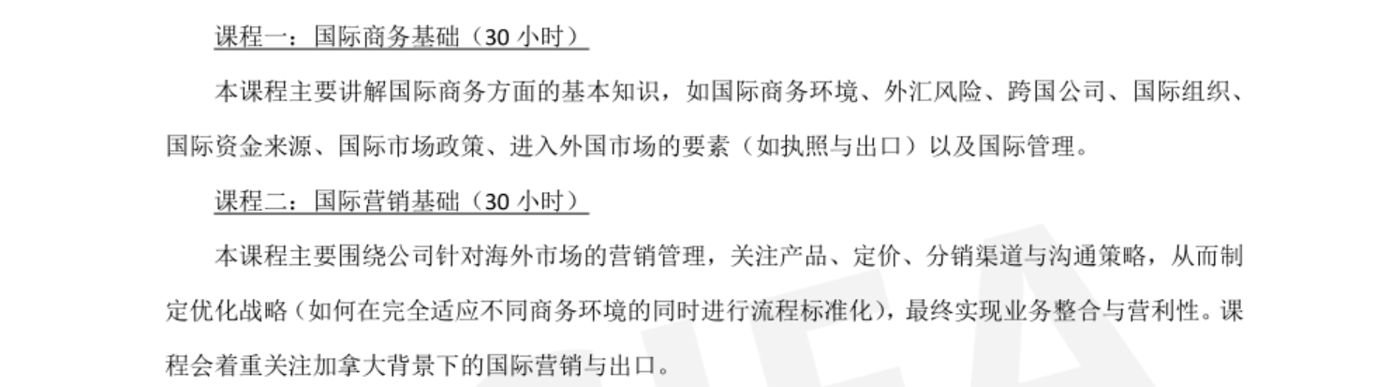
      - 互联网与国际营销
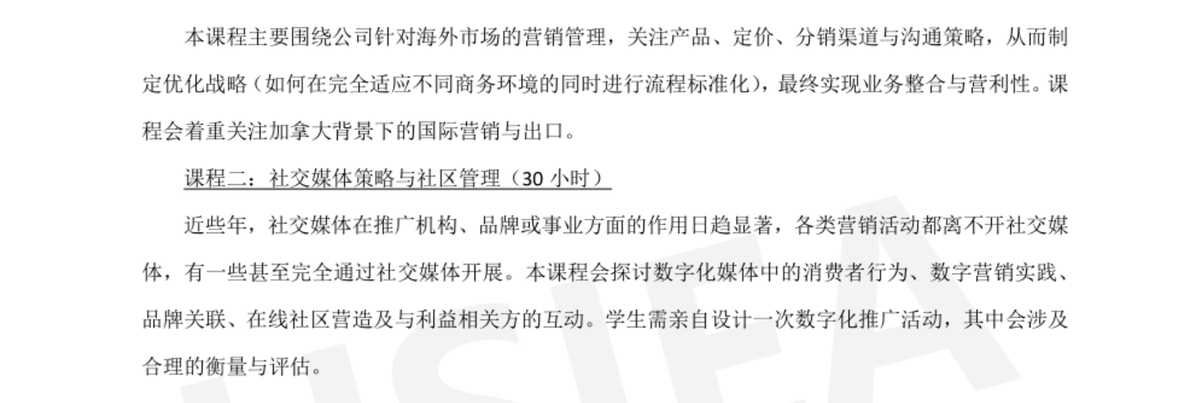
      - 领导力
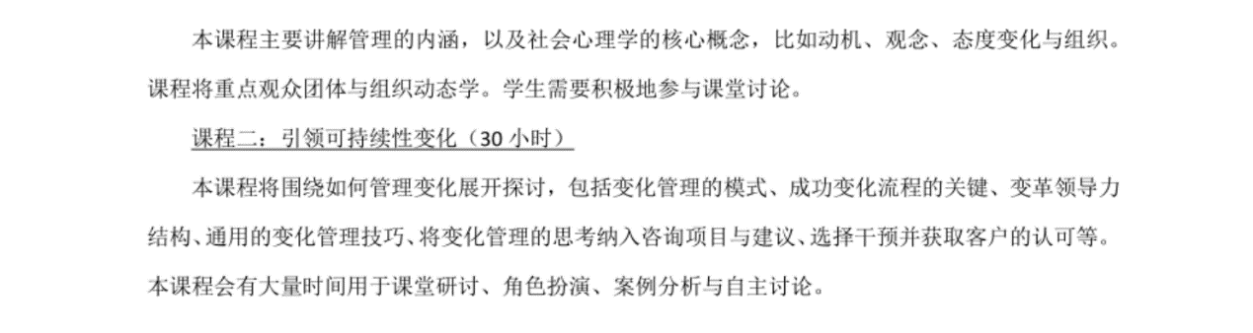
      - 机器学习
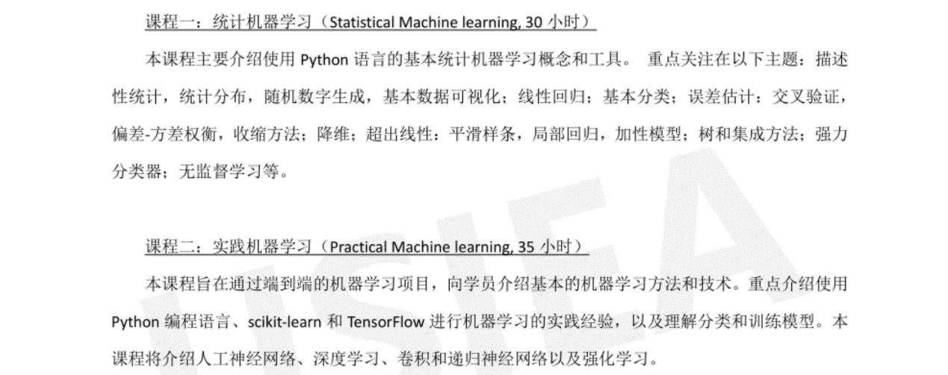
      - 社交媒体与商业数字化传播
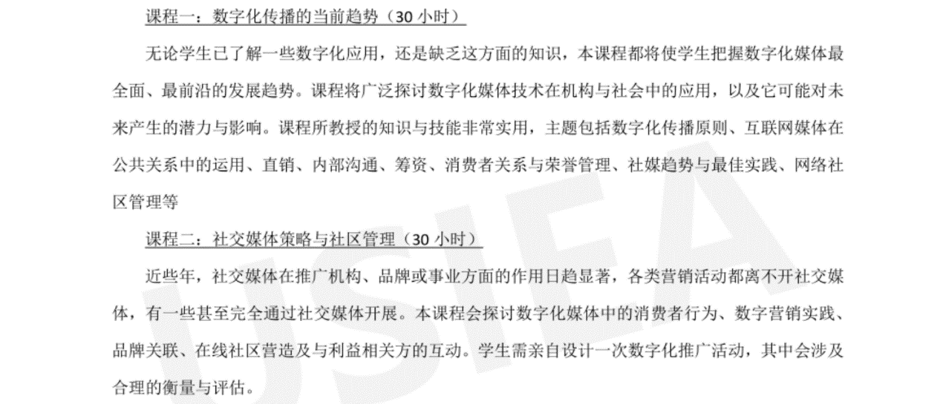
【项目证书】
参加项目的学生与其他国际学生混合编班，由麦吉尔大学进行统一的学术管理与学术考核。顺利完成课程学习的学生，将获得麦吉尔大学提供的成绩单与项目证书。
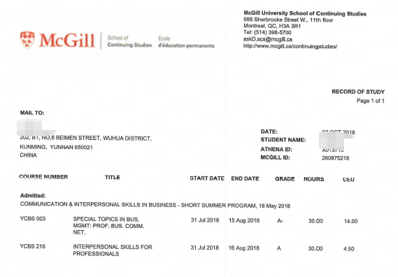图：麦吉尔大学专业课成绩单
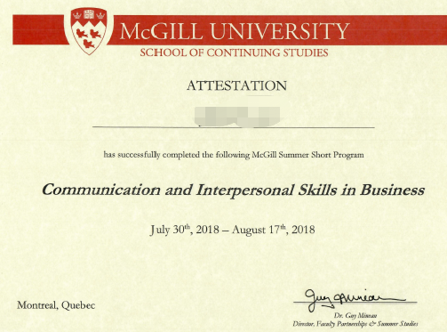图：麦吉尔大学专业课项目证书
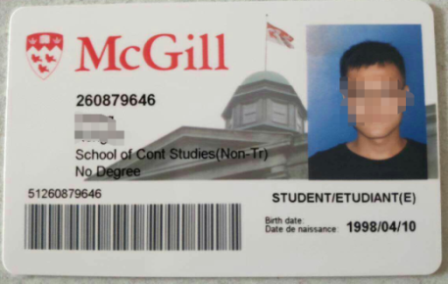

学生均可获得麦吉尔大学正式注册的学生证，凭借学生证可在项目期内，按校方规定使用学校的校园设施与教育资源，包括图书馆、健身房、活动中心等。

